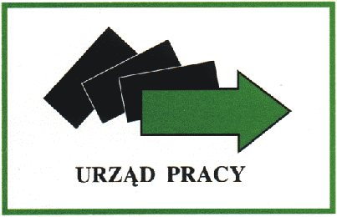

Mogilno, 8 stycznia 2018 r.
Wykaz zawodów deficytowych
w powiecie mogileńskim i województwie kujawsko-pomorskim

Zawodowy deficytowe są to zawody, na które jest większe zapotrzebowanie ze strony rynku pracy w stosunku do liczby osób poszukujących pracy w danym zawodzie.
W ramach priorytetu Ministra Rodziny, Pracy i Polityki Społecznej: „Wsparcie kształcenia ustawicznego
w zidentyfikowanych w danym powiecie lub województwie zawodach deficytowych” oraz priorytetu Rady Rynku Pracy: „Wsparcie zawodowego kształcenia ustawicznego w zidentyfikowanych w danym powiecie lub województwie zawodach deficytowych” wsparcie udzielane będzie w następujących zawodach deficytowych określonych w Barometrze zawodów 2018 dla powiatu mogileńskiego i województwa kujawsko-pomorskiego, Informacji sygnalnej z monitoringu zawodów deficytowych i nadwyżkowych
w województwie kujawsko-pomorskim w I półroczu 2017 r. oraz Informacji sygnalnej o zawodach deficytowych i nadwyżkowych w powiecie mogileńskim za I półrocze 2017 roku.

Barometr zawodów – prognozowane zapotrzebowanie na zawody
Województwo kujawsko-pomorskie, prognoza na rok 2018
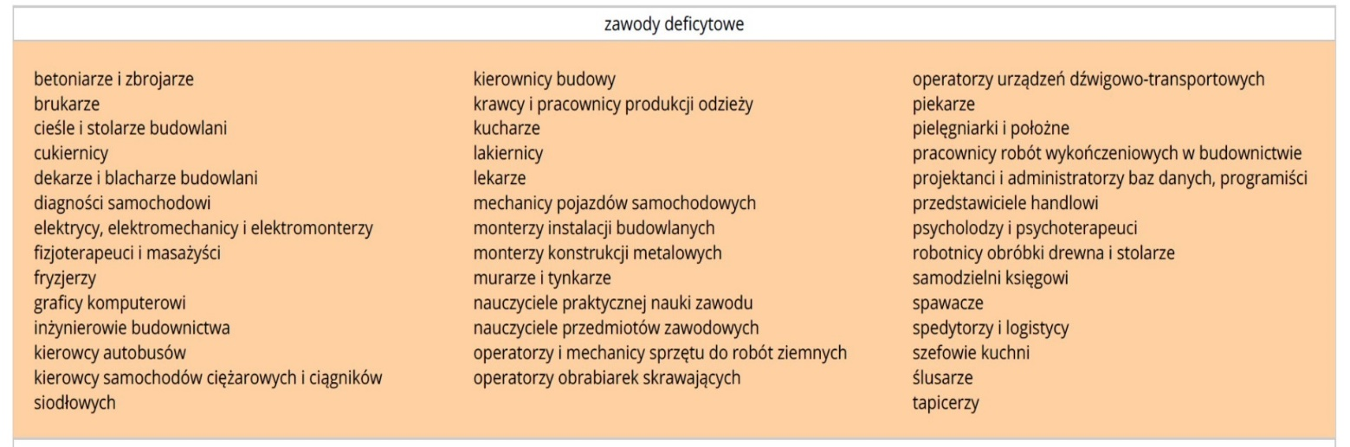
Źródło: Barometr zawodów. Prognozowane zapotrzebowanie na zawody w województwie kujawsko-pomorskim – prognoza na rok 2018, dostępny na stronie internetowej: www.barometrzawodow.pl

Barometr zawodów – prognozowane zapotrzebowanie na zawody
Powiat mogileński, prognoza na rok 2018
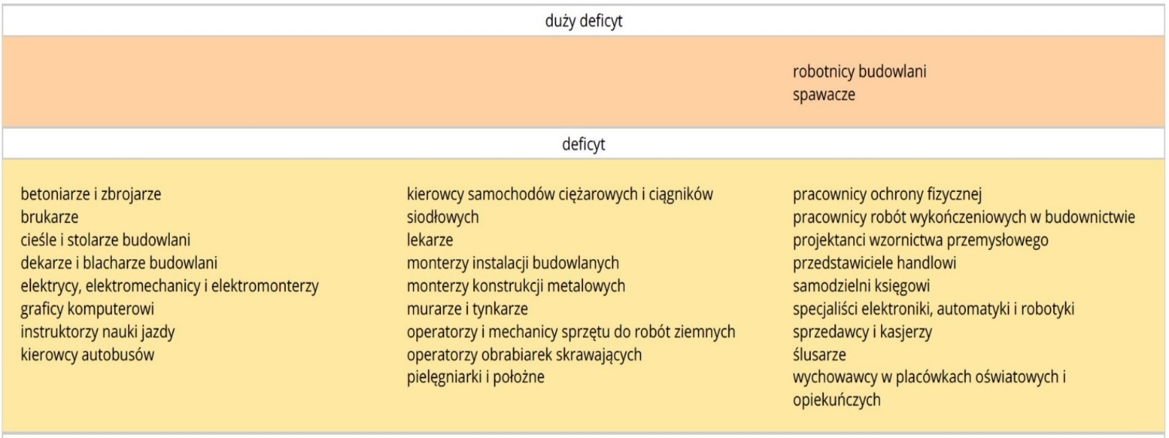
Źródło: Barometr zawodów. Prognozowane zapotrzebowanie na zawody w powiecie mogileńskim – prognoza na rok 2018, dostępny na stronie internetowej: www.barometrzawodow.pl
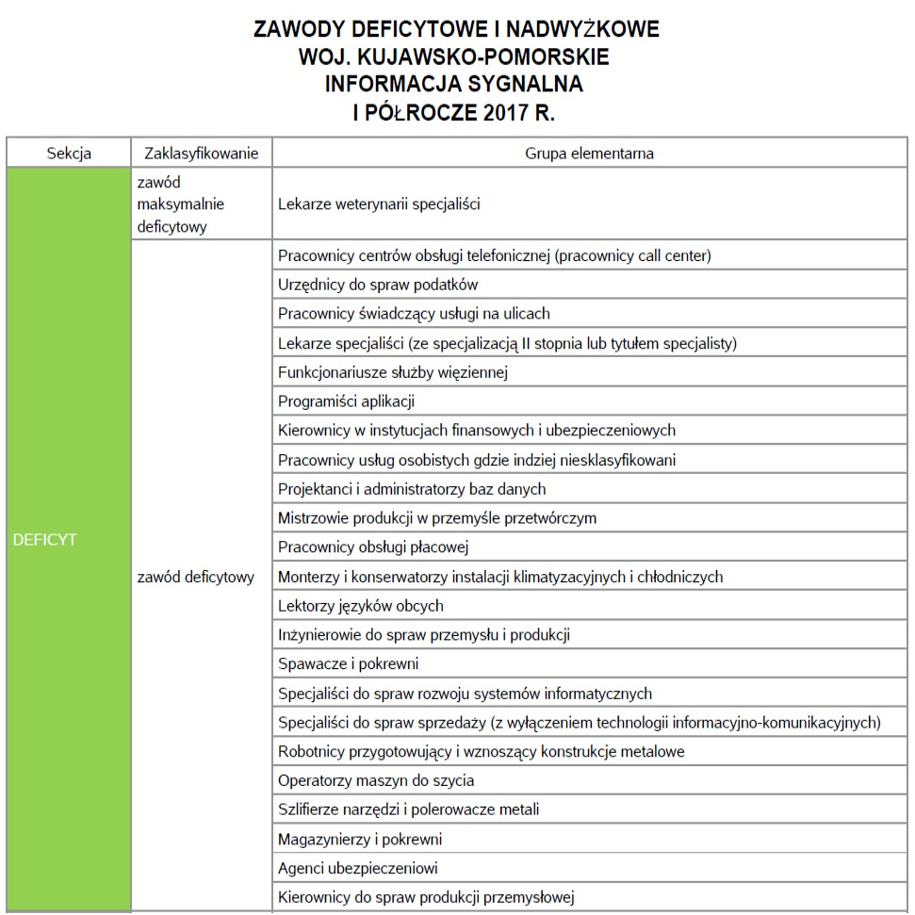
Źródło: Informacja sygnalna z monitoringu zawodów deficytowych i nadwyżkowych w województwie kujawsko-pomorskim w I półroczu 2017 r., dostępna na stronie www.wup.torun.pl

ZAWODY DEFICYTOWE I NADWYŻKOWE
Powiat mogileński
INFORMACJA SYGNALNA
I PÓŁROCZE 2017 R.
Sekcja | Zaklasyfikowanie | Grupa elementarna
DEFICYT | zawód maksymalnie deficytowy | Lekarze weterynarii specjaliści
DEFICYT | zawód maksymalnie deficytowy | Archiwiści i muzealnicy
DEFICYT | zawód maksymalnie deficytowy | Czyściciele pojazdów
DEFICYT | zawód maksymalnie deficytowy | Inżynierowie elektrycy
DEFICYT | zawód maksymalnie deficytowy | Administratorzy systemów komputerowych
DEFICYT | zawód maksymalnie deficytowy | Kierownicy do spraw produkcji przemysłowej
DEFICYT | zawód maksymalnie deficytowy | Szlifierze narzędzi i polerowacze metali
DEFICYT | zawód maksymalnie deficytowy | Operatorzy urządzeń do produkcji wyrobów szklanych i ceramicznych
DEFICYT | zawód maksymalnie deficytowy | Analitycy systemów komputerowych
DEFICYT | zawód maksymalnie deficytowy | Kierownicy do spraw marketingu i sprzedaży
DEFICYT | zawód maksymalnie deficytowy | Konstruktorzy i krojczowie odzieży
DEFICYT | zawód maksymalnie deficytowy | Monterzy i konserwatorzy instalacji klimatyzacyjnych i chłodniczych
DEFICYT | zawód maksymalnie deficytowy | Specjaliści do spraw sieci komputerowych
DEFICYT | zawód maksymalnie deficytowy | Specjaliści do spraw szkoleń zawodowych i rozwoju kadr
DEFICYT | zawód maksymalnie deficytowy | Średni personel w zakresie działalności artystycznej i kulturalnej gdzie indziej niesklasyfikowany
DEFICYT | zawód deficytowy | Monterzy gdzie indziej niesklasyfikowani
DEFICYT | zawód deficytowy | Sortowacze odpadów
DEFICYT | zawód deficytowy | Monterzy konstrukcji budowlanych i konserwatorzy budynków
DEFICYT | zawód deficytowy | Specjaliści do spraw sprzedaży (z wyłączeniem technologii informacyjno-komunikacyjnych)
DEFICYT | zawód deficytowy | Kierowcy samochodów ciężarowych
DEFICYT | zawód deficytowy | Inżynierowie do spraw przemysłu i produkcji
DEFICYT | zawód deficytowy | Operatorzy maszyn i urządzeń do obróbki drewna
DEFICYT | zawód deficytowy | Robotnicy czyszczący konstrukcje budowlane i pokrewni
DEFICYT | zawód deficytowy | Spawacze i pokrewni
DEFICYT | zawód deficytowy | Przedstawiciele handlowi
DEFICYT | zawód deficytowy | Pracownicy do spraw statystyki, finansów i ubezpieczeń
DEFICYT | zawód deficytowy | Tynkarze i pokrewni
DEFICYT | zawód deficytowy | Pracownicy centrów obsługi telefonicznej (pracownicy call center)
DEFICYT | zawód deficytowy | Ręczni pakowacze i znakowacze
DEFICYT | zawód deficytowy | Projektanci grafiki i multimediów
DEFICYT | zawód deficytowy | Kierowcy operatorzy wózków jezdniowych
Źródło: Informacja sygnalna o zawodach deficytowych i nadwyżkowych w powiecie mogileńskim za I półrocze 2017 roku, dostępna na stronie http://mogilno.praca.gov.pl

